УПРАВЛІННЯ ОСВІТИ
ГОЛОСІЇВСЬКОЇ РАЙОННОЇ В МІСТІ КИЄВІ
ДЕРЖАВНОЇ АДМІНІСТРАЦІЇ

ЗАКЛАД ДОШКІЛЬНОЇ ОСВІТИ №285

Методична розробка

«Елементи STEM- освіти в роботі з дітьми дошкільного віку»

З досвіду роботи вихователя: Струтинської Л.В.

Київ-2021

АНОТАЦІЯ
В цій методичній розробці представлені завдання спрямовані на пізнавальну активність дітей дошкільного віку. Які побудовані на об’єднанні таких прийомів, як пошуково-дослідницька та конструкторська діяльність, ігрові дидактичні вправи за методикою Мілана Хейні, які адаптовані до дошкілля і містять не тільки логіко-математичний напрямок, а спрямовані на загально-інтелектуальний розвиток.
Завдання зібрані в методичній розробці можуть бути, як заняттям з впровадження STEM- освіти так і елементом традиційного заняття.
Досвід роботи з впровадження STEM- освіти, містить новітні підходи, як у формах організації заняття так і в методах та прийомах, які використовуються у роботі з дітьми.
В цій методичній розробці розглянуті такі освітні завдання, як:
- формування у дітей активних пізнавальних процесів;
- формування базових компетенцій дітей через практичний досвід;
- навчання прийомів прогнозування результатів, проведення вимірювання та збору даних, моделювання ситуацій і опису отриманих результатів;
- формування здатності застосовувати отриманні знання на практиці;
- формування здатності працювати командою ;
- продукувати власні ідеї та обґрунтовувати їх.
Методична розробка: «Елементи STEM - освіти для дітей дошкільного віку» містить дієві методичні рекомендації та корисний практичний матеріал.
Методична розробка «Елементи STEM - освіти для дітей дошкільного віку» стане у пригоді вихователям дошкільних навчальних закладів.

ЗМІСТ:
1). Вступ ……………………………………………………………………………4
2). Впровадження елементів STEM – освіти в дошкільну освіту……………..7
3). Використання методики: «цікава радість пізнання» у логіко-математичній та конструкторській діяльності……………………………………………………....9
4). Етапи побудови занять з елементами stem освіти з дітьми дошкільного віку під час проведення пошукової діяльності………………………………………12
5). Орієнтовний план роботи з STEM-освіти ………………………………..…15
6). Серія завдань з STEM – освіти……………………………………………....20
7). Висновок………………………………………………………..……………..34
8). Джерела……………………………………………………………………….35

ВСТУП
Ні у кого не виникне здивування, дитина дошкільного віку, граюча на комп’ютерному девайсі. Більшість дошкільнят вміють не тільки грати, а і вирішувати певні задачі по налаштуванню комп’ютера чи телефону, чому дуже радіють батьки і особливо бабусі. І це не погано, якщо величезна купа розвиткової мультимедійної продукції дозована і надається згідно природних можливостей дітей. Але з свого педагогічного досвіду я більше стикаюсь з тим, що діти безконтрольно отримують доступ, як до девайсів так і до різних мультимедійних джерел. Такий підхід небезпечний для здоров’я дитини, він несе в собі загрозу і для її розвитку, адже дитина стає просто споживачем швидкоплинних картинок; розвиткова, чи навіть наукова інформація стає лише супроводом до розваги. Втрачений найголовніший принцип дошкільної педагогіки: «чую, бачу, роблю». Таку дитину важко зацікавити стандартними заняттями – заняттями де вихователь є джерелом знань; такій дитині важко зосередитись на звичайному дидактичному, або роздатковому матеріалі, адже вона звикла вирішувати завдання шляхом «проб і помилок», а не роздумуючи над шляхом вирішення. І таких дітей з кожним роком стає більше і нажаль ситуацію кардинально змінити ми, педагоги, не в змозі, адже основними постачальниками мультимедійної індустрії для дошкільнят є батьки. А вони в свою чергу пишаються пройденими рівнями в грі, вивченими дитиною «хімічними елементами» з мультфільмів. Їх не хвилює, що дитина взагалі не орієнтується у причинно-наслідкових зв’язках, не вміє пояснити свої потреби, а з дрібної моторики розвинуті тільки - вказівні пальці, а саме найболючіше - дошкільник не вміє грати з предметами, а саме з іграшками! І так хочеться перефразувати фразу із фільму: «ІТ – це правильно, це зручно, це цивілізація, але сам процес навчання, який дитина отримує через власне пізнання світу – це урочистість, яка запам’ятається на все життя і ніколи не переплутається з мультфільмом».
Переконати сучасних батьків важко, а іноді навіть неможливо, адже вони вважають, що навіть не в «швидкому майбутньому» рахувати, писати і думати будуть машини – і батьки праві… Єдине, на що можна звернути увагу батьків – це на те, що створювати машини все-одно потрібно людині. А для цього недостатньо бути просто споживачем – потрібне гнучке, креативне мислення, творча уява, вміння прогнозувати результат роботи, здатність працювати в команді, і найголовніше – практично застосовувати свої знання.
І якщо вдається заохотити до співпраці батьків, то постає питання, як маленького апатичного «дорослого» перетворити у живу, допитливу дитину? Адже традиційні форми і методи не підходять, а перетворювати кожне заняття на «шоу» неможливо? І це завдання сучасності, з яким стикаються майже всі педагоги. Завдання яке можна спробувати здолати – вихователю потрібно прикласти хоч трошки зусиль і найголовніше – це відійти від традиційного сприйняття самої дитини.
Основним принципом у побудові навчально-виховної роботи має стати - дитиноцентризм. Лише із врахуванням інтересів, уподобань, світогляду дитини можна вибудувати успішний освітній процес. «Якщо гора не хоче йти до Магомета, то Магомет іде до гори». Саме педагогу потрібно змінити пристосування навчальних та виховних впливів до індивідуально-психологічних особливостей кожного дошкільника.
Наступним кроком має стати індивідуалізація та диференціація навчально-виховного процесу в якій вихователь враховує не тільки програмовий зміст, а і індивідуальні особливості кожної дитини - актуальний розвиток та наявні можливості. Будь-які завдання мають бути доступним, посильним, розв’язуючи яке, дитина може показати свої здібності, розкрити потенційні можливості, а найголовніше, що будь-яке за складністю завдання не викликає негатив, страх перед виконанням, адже кожна відповідь – це припущення, а кожне припущення вірне, якщо має пояснення, або певне рішення тієї чи іншої проблеми.
Інтеграція освітнього процесу є невід’ємним шляхом сучасної освіти, адже дитину треба навчити спочатку бачити, а згодом і вирішувати завдання різними шляхами.
Сучасні вимоги до освіченості дошкільників зазначені в Базовому компоненті дошкільної освіти в Україні. І основним принципом освіченості дошкільника є його компетенція, яка включає в себе не тільки знання, а і досвід - вміння застосовувати набуті знання в повсякденній діяльності. Базовий компонент визначає і особисті якості, які мають закладатися в дошкільному дитинстві і забезпечать прояв її активності в природному та соціальному оточені. Саме цим вимогам відповідає STEM - освіта – стимулювання допитливості, мотивація до самостійних досліджень, винаходів, підтримка інтересу до навчання та пошуку знань, тощо. Завдання цієї технології – розвинути в дитині самостійність, ініціативність, спостережливість, креативність, відповідальність – конкурентноспроможність.
Тому одним із пріоритетних напрямків роботи я обрала для себе – розкрити особливості реалізації STEM – освіти з дітьми дошкільного віку та на основі програмових та вимог Базового компоненту до компетенції дитини старшого дошкільного віку, побудувати систему занять, які допоможуть навчити дитину не тільки думати, міркувати, робити припущення, а і навчать бачити проблему, знайти обґрунтовувати свої рішення, будувати, конструювати, а найголовніше працювати в команді.

ВПРОВАДЖЕННЯ ЕЛЕМЕНТІВ STEM – ОСВІТИ В ДОШКІЛЬНУ ОСВІТУ
Проблемою впровадження STEM освіти в заклади дошкільної освіти займалось багато педагогів, серед них педагог, який випередив свій час Б.П. Нікітін «Сходинки творчості. Інтелектуальні ігри», К. Крутій, Т. Грицишина, ( програма «STEM-освіта, або Стежинки у Всесвіт»), Маричева О.Б., (навчально-методичний посібник «STEM-освіта в дошкільному закладі. Система роботи з формування у дітей інженерного мислення»), методика «Навчання без спонукання» чеського педагога М. Хейні тощо.
Ознайомившись з рядом педагогічної літератури я зробила такі висновки, що:
STEM освіта – це вміння використовувати набуті знання на практиці, а одже - це тільки практичні завдання, які демонструють можливості застосування теоретичних знань у конкретних ситуаціях.
Реалізувати STEM освіту у дошкіллі можливо через такі методи навчання, як – частково-пошуковий, в якому діти оволодівають вміннями і навичками роботи з обладнанням, навчаються вимірювати, обробляти результати і порівнювати їх та дослідницький, який передбачає творче застосування знань, оволодіння методами наукового пізнання, формування досвіду наукового пошуку.
Для реалізації STEM освіти в дошкіллі важливо не забувати, що основний вид діяльності дітей цього періоду – це гра, тому і прийоми мають бути на основі ігрової діяльності, але з використанням моделювання реально існуючої ситуації.
Впровадження STEM освіти має відповідати природі дошкільника і ніяк не перетворюватись в спеціально організовані дослідження які самостійно дитина не може провести і з якими вона не стикається у своєму побуті.
Головна задача STEM освіти – це навчити дитину думати, а це можливо лише тоді, коли заняття побудоване на основі доступного матеріалу для сприймання дошкільником. Ефективність заняття може бути тоді, коли у дітей є накопичені певні знання з ситуації, яку потрібно вирішити.
Використання елементів STEM освіти допомагають у розв’язанні таких завдань, як:
- Вернути дошкільника в період – «чомучки»;
- Розвинути у дошкільника природні здібності до відкриття, спостереження, мрійництва, пошуку;
- Формувати власну думку та вміння її відстоювати, бажання приймати участь в обговоренні, визнавати свої помилки;
- Формувати гнучке, практично-орієнтоване мислення;
- Сформувати у дитині почуття значимості власної особистості та спільної діяльності.
Важливими для реалізації STEM освіти є такі умови, як:
- Особистісно-орієнтовний підхід до дитини;
- Модифікація та адаптація матеріалу доступного до сприймання та розуміння дошкільниками;
- Можливість інтеграції змісту однієї освітньої лінії з іншими;
- Формування пізнавальних інтересів і можливість реалізувати знання у практичній діяльності;
- Завдання наростаючої складності (створення ситуацій успіху);
- Емоційна насиченість заняття;
- Безпечна для дітей та навколишнього середовища;
- Робота має бути систематичною та послідовною.
Девізом впровадження в дошкільну освіту елементів STEM освіти мають стати слова педагога, основоположника методики раннього розвитку Б.П. Нікітіна: «Не можна робити за дитину те, що вона сама може зробити, думати за неї, коли вона сама може додуматися» Не позбавляйте її труднощів та задоволення зробити нехай маленьке, але відкриття!
Впровадження елементів STEM освіти може вплинути не тільки на розвиток освіти сьогодення, а і на освіту майбутнього.

ВИКОРИСТАННЯ МЕТОДИКИ: «ЦІКАВА РАДІСТЬ ПІЗНАННЯ» У ЛОГІКО-МАТЕМАТИЧНІЙ ТА КОНСТРУКТОРСЬКІЙ ДІЯЛЬНОСТІ
Мілан Хейні (Milan Hejný) – чеський та словацький математик. Усі математичні завдання у методиці Хейні побудовано на ігровому прийомі.
Методика Хейні ґрунтується на дотриманні 12 основних принципів, які геніально складені в цілісну концепцію так, щоб діти відкривали математику самі із задоволенням.
Побудування схем: заснований на тому, що навіть дитина має уявлення про певні чіткі схеми побутового життя: «Кількість членів сім’ї», «Половина яблука» тощо і на цих схемах будуються наступні математичні поняття.
Робота з дидактичними блоками: блоки містять ряд завдань, пов'язаних один з одним одною темою. Під час роботи з блоками діти не вирішують певне завдання, а просто грають. Прикладом можуть слугувати «Чарівний квадрат», де потрібно розставити цифри в певному порядку, головоломки, «Як розділити поле квітів на певні суми», гра в якій дітям пропонується підрахувати пасажирів в автобусі тощо.
Переплетіння тем: математичні закони не ізолюються один від одного. У завданнях відбуваються різні математичні явища в яких поєднуються кілька математичних явищ. Наприклад у складуванні листка паперу квадратної форми, коли дитина дізнається з такими поняттями, як геометричні поняття - квадрат, трикутник, зміст (квадрат може складатися з двох трикутників); геометричні відносини - тотожність трикутників, квадрат можна розділити на два рівнобедрених прямокутника і навпаки; арифметичні терміни – число 2, тобто. два трикутники.
Персональний розвиток: який являє собою заохочення самостійного мислення дітей, під час якого діти мають самостійно доводити правильність рішення того чи іншого завдання, або шукати свої помилки в результаті хибної відповіді. Це відбувається під час спільних обговорень, що дає можливість дитині прислухатися до інших рішень і на основі них будувати свою позицію.
Реальна мотивація: коли «я не знаю» і «я хочу знати». Методика пропонує дитині математику з урахуванням її досвіду, коли дитина вирішує певні знайомі завдання самостійно тягнеться до більш складних.
Реальний досвід: навчання на власному досвіді дитини, коли дитина в звичному для себе середовищі стикається з математичними поняттями: «три цукерки» та поєднує їх з абстрактним поняттям: «числом «3»». Такий досвід дитина може отримати під час гри «Кроки», або «Стейпінг» коли дитині пропонується рухатись у різних напрямках то віднімаючи, то додаючи свої кроки і в результаті отримати число відповідне проробленого шляху вперед.
Радість від математики: серйозно допомагає у подальшому навчанні – це радість, від вирішеного завдання. Це радість особистості, яка полягає у визнанні дитини, як з боку вихователя так і дітей в групі.
Власні відкриття: вага власних відкриттів більша, ніж чужих. Це коли дитина дізналася складаючи квадратний папір навпіл, що таким чином можна утворити трикутник, продовжує його складати; склавши по горизонталі, отримує прямокутник.
Роль вчителя - це мовчазний провідник, а не людина, яка надає знання. Головні діти в своїх пізнаннях, навіть хибних. Для вирішення цих ситуацій він організовує весь колектив, а не втручається сам. Під час підготовки до занять вихователь думає не про пояснення теми, а про шляхи за допомогою яких допоможе дітям зрозуміти їх самостійно.
Робота з помилкою в якій важливо запобігти страху у дітей під час виконання завдання. Помилка – є досвідом. Якщо людина усвідомлює, що припустився помилки, треба дізнатися на якому етапі це відбулося. Важливо щоб дитина сама зрозуміла, де вона помилилася, адже задача не виявити помилку, а причину неправильної відповіді.
Адекватна складність: для кожної дитини окремо залежно від її рівня розвитку.
Підтримка співпраці: знання народжується через обговорення. Важливо, щоб дитина не чекала правильної відповіді, а робила завдання самостійно. Але важливим етапом пізнання – є накопичення колективного досвіду через обговорення шляхів рішення.

ЕТАПИ ПОБУДОВИ ЗАНЯТЬ З ЕЛЕМЕНТАМИ STEM ОСВІТИ З ДІТЬМИ ДОШКІЛЬНОГО ВІКУ ПІД ЧАС ПРОВЕДЕННЯ ПОШУКОВОЇ ДІЯЛЬНОСТІ:
Під час роботи з дітьми я виділила два напрямки побудови занять – творчий, який побудований на творчій, конструкторській діяльності дошкільнят та ситуативно-дослідницьке, коли використовуються попередні знання дітей про властивості предметів та речовин, тощо.
Будь-яке заняття починається з підготовки і побудови етапів. Планування його у системі занять. Заняття з елементами STEM освіти має свої особливості. В залежності від мети та завдань ситуативне заняття має такі етапи:
1. Питання, або завдання;
2. Обговорення шляхів вирішення (припущення, висування гіпотез);
3. Експерементальна перевірка;
4. Обговорення шляхів коригування, формування нової гіпотези;
5. Безпосередня робота над вирішенням завдання;
4. Рефлексія (аналіз та висновок).
Питання, або завдання має бути конкретним, зрозумілим і обов’язково реальним, таким яке може трапитись в житті дитини, або навіть дорослої людини. Завдання має бути таким, яке в ході діяльності можна змінити.
Обговорення шляхів вирішення – це етап бесіди, коли діти мають знайти пояснення, чому так сталося, або, як це вирішити, зробити прогнози.
Спочатку дітей треба навчити робити припущення, за прикладом: «Якщо зробити так, то буде…». Під час цієї бесіди важливо вислухати, а навіть перепитати кожну дитину і запевнити, що будь-які навіть фантастичні припущення можуть бути вірними.
Під час експериментальної перевірки, виконується робота, з маленьким об’єктом. Задача цього етапу з’ясувати точність передбачення, дати змогу дітям побачити сам процес і його наслідки.
Наступним процесом буде підтвердження, уточнення або спростування гіпотези. Вважливо, щоб кожна дитина висловилась, доповнила своє припущення, або змінила його, пояснюючи причини. Також важливо обговорити саму роботу, як вона буде виконуватись, якщо потрібно розподілити дітей на команди, які будуть відповідати за виконання певного етапу роботи.
Сам процес виконання роботи також має проходити емоційно. В цей час вихователю вважливо стежити за виконанням роботи, спілкуванням дітей, підтримувати, координувати роботу.
Вважливим етапом всієї проведеної роботи – є рефлексія. Вважливо, щоб кожна дитина проаналізувала ситуацію і себе в цій ситуації. Обов’язково треба пригадати з чого все почалося, які припущення були, що зробили. Чи впоралась би дитина сама з цією ситуацією. Де це може статися, чим можна замінити матеріали, щоб досягнути такого ж результату.
До ситуативно-дослідницьких занять можуть входити, лише ті заняття з якими дитина може безпосередньо зіткнутися в житті. Проблемними питаннями можуть бути такі: як пройти калюжу не промочивши ніг, як дістати предмет не залізаючи у воду? Тощо.
Творче заняття має свої етапи, які допомагають включити креативне мислення, уяву, конструкторські здібності.
- Визначення потреби;
- Визначення вимог;
- Обговорення шляхів вирішення (припущення, висування гіпотез);
- Пошук ідей обговорення, ескізи, схеми;
- Розробка деталізація конструкції;
- Тестування;
- Рефлексія (аналіз та висновок).
До творчих занять можуть входити заняття по конструюванню, якогось елементу для допомоги в реалізації певної ситуації, як «героїв» так і дитячої гри. Побудова човна для Людини-павука. Але човен має відповідати реальним потребам іграшки – розміру - можливості Людину-павука принаймі туди посадити. Виготовлення реквізиту до певної гри тощо.
Обов’язково під час підготовки до заняття вважливо обдумувати такі етапи, як:
- Безпека під час заняття і не тільки – дитина захоче повторити дома, тому цей аспект обов’язково потрібно враховувати.
- Обладнання та матеріали мають бути завчасно підготовлені по кількості дітей;
- Визначення умов (де буде проводитись), факторів, які можуть вплинути (погода, двірник, який побачив і усунув несправності на вашому майданчику) способів виконання, часу заняття;
- Підбір навідних запитань, але запитання не мають бути готовими відповідями.

ОРІЄНТОВНИЙ ПЛАН РОБОТИ З STEM-ОСВІТИ
місяць | напрямок | завдання | мета
вересень | природа | «Хмарка в банці і створення дощу» | Ознайомити дітей з природним явищем - хмари. Формувати уявлення про залежність природних явищ від температури. Виховувати допитливість, спостережливість, увагу.
вересень | математика | «Як виміряти дощові опади» | Ознайомити дітей з умовною міркою та умовним опадоміром. Вчити виміряювати вміст води в тарі. Порівнювати кількість води відповідно до її форми. Формувати математичні здібності, уявлення про опади. Виховувати спостережливість, увагу, допитливість.
вересень | інженерія | «Побудова містка через калюжу (яму)» | Вчити діяти відповідно ситуації, аналізувати результати своєї діяльності; Формувати практично-орієнтоване мислення; Вчити обговорювати свої пропозиції та колективно вирішувати завдання. Виховувати моральні якості
вересень | технологія | Зробити власний мультфільм «Подорож краплинки» | Ознайомити з рухливими (анімаційними) картинками та механізмом появи руху. Вчити створювати простий мультфільм за допомогою запропонованих матеріалів.
жовтень | природа | «Чим річка відрізняється від моря?» | Ознайомити з хімічними властивостями води. Формувати уявлення про природні об’єкти; Виховувати допитливість, спостережливість, увагу.
жовтень | математика | дидактична вправа: «Знайди заховані фігури» | Навчити розбирати певний предмет на геометричні фігури. Розвивати просторову уяву. Формувати уявлення про предмети.
жовтень | інженерія | «Створення корабля» | Вчити дітей створювати макет із заданих параметрів з наявних матеріалів. Формувати конструкторські здібності.
жовтень | технологія | «Як вода потрапляє із річки у квартиру?» | Ознайомити дітей із водопровідними трубами. Формувати уявлення про предмети, які полегшують життя людини.
листопад | природа | «Повітря навколо нас.  Що таке вітер?» | Ознайомити дітей з природним явищем вітер. Формувати уявлення про виникнення та фізичні властивості природних явищ.
листопад | математика | дидактична гра: «Кроки», або «Стейпінг» | Вчити усному рахунку. Розвивати пам’ять, зосередженість. Вчити усно додавати і віднімати під час рухів.
листопад | інженерія | «Створення вітрячка із заданих предметів» | Ознайомити з приладами, за допомогою яких визначають вітер і навіщо. Вчити уважно розглядати предмет та визначати предмети, із яких він зроблений. Формувати конструкторські здібності, проявляти ініціативу.
листопад | технологія | «Прискорювач руху» | Ознайомити з силою повітря і його використанням для прискорення руху. Формувати конструкторські здібності, логічне мислення.
грудень | природа | «Чим людина дихає?» | Вчити бережливого ставлення до свого організму. Формувати уявлення про роботу внутрішніх органів людини.
грудень | математика | Математична вправа «Скільки у людини чого» | Вчити дітей чітко визначати кількість органів у людини. Вчити порядковому рахунку. Формувати уявлення про число, яке позначає кількість, логічне мислення. Виховувати уважність.
грудень | інженерія | «Створення кисті руки». | Продовжувати ознайомлювати дітей з роботою органів людини. Виховувати допитливість. Заохочувати до пізнавальної активності.
грудень | технологія | «Різноманіття одягу» | Ознайомити дитину з різноманіттям матеріалів для виготовлення одягу; відповідно до матеріалу. На прикладі показати властивості відповідного матеріалу. Формувати уявлення про призначенням одягу.
січень | природа | «Що таке сніг?» | Продовжувати ознайомлювати дітей з природними явищами. Формувати уявлення про фізичними властивості води. Виховувати допитливість.
січень | математика | Дидактична вправа «Побудова об’ємних фігур» | Продовжувати ознайомлювати з об’ємними геометричними фігурами. Вчити самостійно будувати фігуру за заданою основою Формувати просторову уяву.
січень | інженерія | Дидактична вправа «Кубічні завдання» | Розвивати конструкторські здібності, логічне мислення. Формувати просторову уяву
січень | технологія | «Створення штучного снігу» | Ознайомити дітей із властивостями речовин, які використовуються в побуті. Розвивати допитливість.
лютий | природа | «Який буває папір» | Ознайомити дітей з папером, його властивостями. Розвивати цікавість до оточуючого світу. Формувати вміння робити висновки.
лютий | математика | Дидактична вправа «Алгеброграми» | Продовжувати формувати уявлення про склад числа. Розвивати комбінаторне мислення та здатність міркувати.
лютий | інженерія | Оригамі «Собачка» | Формувати уявлення про властивість паперу. Вчити діяти за інструкцією та зображувати певні дії у інструкції.  розвивати дрібну моторику, координацію рухів, просторову уяву
лютий | технологія | «Пап’є маше» | Ознайомити з технологію пап’є-маше.
березень | математика | Дидактична гра «Телефон» | Вчити пояснювальному мовленню. Розвивати просторове уявлення. Формувати увагу. Вчити працювати в парах.
березень | інженерія | «Важливість рослин» | Ознайомити дітей з властивістю рослин утримувати воду; протистояти вітру. Формувати уявлення про залежність природних стихійних явищ від стану природного довкілля; екологічну свідомість. Виховувати свідоме ставлення до рослин.
квітень | природа | «Веселка» | Ознайомити з природним явищем - веселка. Вчити помічати залежність природних об’єктів один від одного.
квітень | математика | дидактична вправа «Тварини дідуся Лесона» | Вчити будувати логічні зв’язки. Формувати аналітичне мислення, комбінаторні навички. Виховувати уважність.
квітень | інженерія | Створення «Веселки» | Формувати уявлення про взаємозв’язок природних об’єктів для появи оптичного явища веселки.
квітень | технологія | Виготовлення картинки «День і ніч» | Ознайомити дітей з оптичними ілюзіями. Формувати уявлення про вважливість світла у передачі кольорів. Розвивати пізнавальні, творчі здібності.

СЕРІЯ ЗАВДАННЬ З STEM-освіти

«Хмарка в банці і створення дощу»
Обладнання: вата, прозора пляшка, гаряча вода, кришка, лід.
Хід досліду: Дітям роздається вата по маленькому шматочку. Пропонується подмухати на неї, розтягнути, викласти утворюючи небо з хмарками. Навідними запитаннями з’ясувати: чи з усіх хмар іде дощ. Об’єднати всі шматочки вати, запропонувати подмухати на неї. Намочити простежити за зміною кольору. В прозору банку покласти вату, налити гарячу воду, закрити банку. Спостерігати. Визначити, чому так відбулося. На кришку банки кладемо лід. Спостерігаємо, що відбувається.

«Як виміряти дощові опади»
Обладнання: відерце, лійка.
Хід діяльності: відерце виставлено на майданчику під час дощу. Забираємо відерце після прогулянки, рахуємо за допомогою умовної мірки «ложки» та зазначаємо, що на відерце перепало стільки «ложок» дощу. Якщо немає дощу: за допомогою лійки з розпорошенням імітуємо різні види дощу – рясний, мряка. Тим же способом вимірюємо кількість води.

«Місток через калюжу»
Підготовка: на майданчику влаштувати яму, в яку налити воду.
Обладнання: дошки, цеглини, пісок.
Хід діяльності: звертаємо увагу дітей на проблему. Пропонуємо її вирішити. Звертаємо увагу на матеріали, які є. Дізнаємося від дітей шляхи вирішення. Перевірка на маленькій ділянці. Обговорення кількості матеріалів. Знайдення оптимального рішення. Виконання. Обговорення.

мультфільм «Подорож краплинки»
Обладнання: різні засоби передачі анімації. Заготовки паперу круглої форми; папір, олівці, або фломастери. Шпажки.
Хід діяльності: Ознайомитись з утворенням анімації.
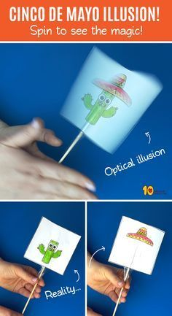
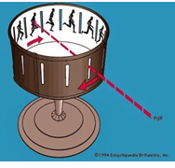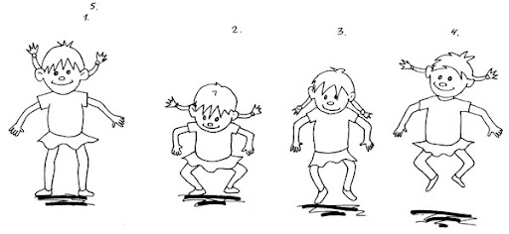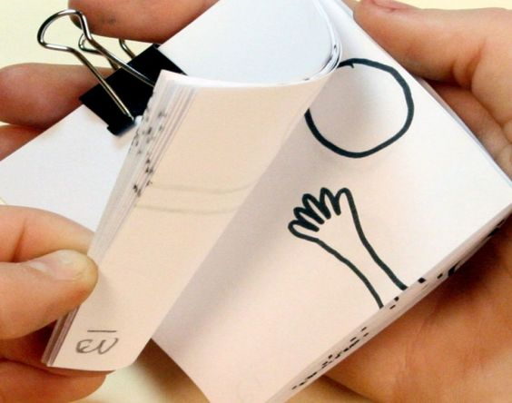

Запропонувати створити власний мультфільм про краплинку. Обговорити етапи кругообігу краплинки в природі.
Річка, сонце летить до Хмарки падає з хмарки багато краплинок.

Позначаємо на кружечку 6-9 «кадрів» змальовуємо їх. Посередині кружечка втикаємо шпажку. Крутимо шпажку між двома долонями.





«Чим річка відрізняється від моря»
Обладнання: глобус, або фізична карта. По два склянки з чистою водою на кожну дитину. Сіль по дві столові ложки на кожну дитину, іграшка вагою 40-60 гр. на кожну дитину та іграшка у 15-20 гр. на кожну дитину.
Хід діяльності: запропонувати дітям спробувати воду на смак. Обговорити, що вода не має смаку, чиста, прозора. Додати у один із склянок сіль. Знову запропонувати спробувати на смак. Покласти спочатку велику іграшку у солону воду, а згодом у чисту. Обговорити, чому іграшка в одній склянці плаває на поверхні, а в іншій тоне. Запропонувати покласти іншу іграшку у чисту воду. Обговорити, чому ця іграшка не пішла на дно.

«Знайди заховані фігури»
Обладнання: предмети, або зображення на яких чітко простежуються геометричні фігури.
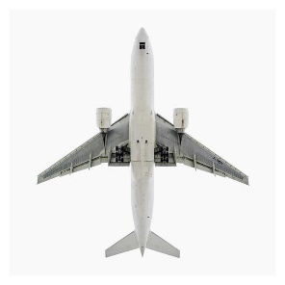
Хід діяльності: запропонувати дітям роздивитись зображення, або предмети та визначити, які геометричні форми були застосовані для створення цього предмета, або зображення. Із запропонованих геометричних фігур створити певні предмети.
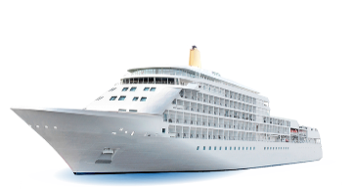
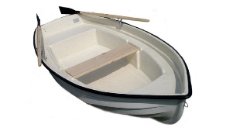
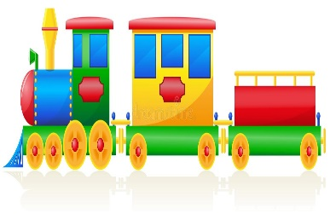
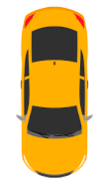

«Створення вітрильного судна»
Обладнання: пінопласт, або стиродур різних за формою. Картон, папір, дерев’яні дощечки, папір, дерев’яні шпажки, таз з водою.
Хід діяльності: запропонувати дітям створити вітрильне судно із наявного матеріалу. Обговорити, яке має бути судно. Визначити, які матеріали, яких форм можуть підійти, а які ні і чому. Запропонувати зобразити ескіз. Ще раз обговорити деталі та параметри. Якщо думки розійшлися - протестувати матеріал. Запропонувати дітям розподіли завдання для створення конструкції. Процес створення макету та тестування. Обговорення результату.

«Як вода потрапляє із річки у квартиру»
Обладнання: по дві склянки на кожну дитину; одна із склянок має бути наповнена чистою водою, палички для коктейлю. Велика пляшка, коктейльна паличка, склянка.
Хід діяльності: звернути увагу дітей на те, що вода якимсь-чином ллється з крану та як же вона туди потрапляє. У великій пляшці проробити отвір в який вставити коктейльну паличку, другій кінець, якої направити у склянку. Обговорити з дітьми де знаходяться водопровідні труби і як вода потрапляє на гору. Запропонувати дітям зігнути паличку для коктейлю посередині та поставити на склянки, один кінець занурюючи у воду. Обговорити чому вода не тече, що потрібно, щоб вода з’явилась. Запропонувати, присісти, щоб порожня склянка води був вище за голову дитини, набрати ковток води і через трубочку вилити тримаючи коктейльну паличку над порожньою склянкою. Обговорити, чому вода потрапила в склянку. Запропонувати занурити паличку для коктейлю в одину із склянок та знову поставити між двома склянками. Знову обговорити з дітьми, що за допомогою тиску вода піднімається на поверхи будинків.

«Що таке вітер»
Обладнання: поліетиленові пакети, віяло, різні легкі предмети.
Хід діяльності: запропонувати дітям розглянути пакети та визначити що в ньому є. Запропонувати струсити його і міцно тримати і закрутити отвір. Розглянути, та дати відповідь, що знаходиться в пакеті.
Запропонувати дітям поставити долоньку навпроти ротика і вдихнути його, а потім видихнути на свої долоньки. Та визначити, що повітря буває різної температури. А от чи рухається повітря? Розгойдати повітря віялом, або папером; обговорити, що цей потік повітря і є вітром. Запропонувати, подути на різні предмети так, щоб зрушити їх з місця. Визначити для якого предмета, яка сила вітру знадобилась, щоб його зрушити. Обговорити руйнівні властивості вітру і як вітер допомагає людині.

Дидактична гра «Кроки»
Обладнання: крокові доріжки (квадратики із паперу з’єднані між собою та закріплені на підлозі).
Правила: з початку руху починаємо рахувати.
Хід гри: вихователь пропонує дитині зробити два кроки вперед, зробити ще один крок вперед. Запитує, у дитини скільки кроків вона зробила. Пропонує іншій дитині зробити три кроки так само, а іншім «спостерігачам» пояснити, як вийшло, що діти пройшли саме три кроки. Далі можна ускладнювати два кроки вперед, один назад, в сторону.
Більш складний варіант гри: під час руху додавати кроки вперед і віднімати кроки назад. Для перевірки відповіді кроки можна записувати і візуально перевіряти правильність підрахунку. | →→ | ← |=

«Створення вітрячка»
Обладнання: кольоровий папір, пакети, скоч, ножиці, олівці, або фломастери, дерев’яні палички (олівці, палички для суші тощо). Різні предмети – тканина, клейонка, стрічки.
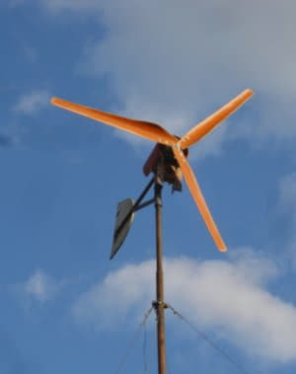
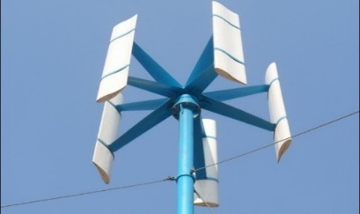
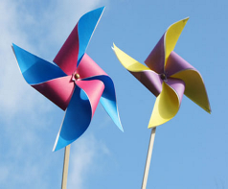
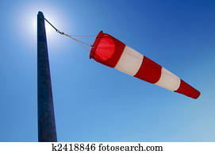
Хід діяльності: Розглянути зображення з різними анемометрами, обговорити навіщо їх використовують. Запропонувати дітям самостійно зробити вітрячок, для цього визначити предмети з яких його можна зробити. Зобразити ескізи, обговорити, хід робити. При потребі розподілити обов’язки, уточнити етапи виконання. Тестування. Обговорення результату.

«Прискорювач руху»
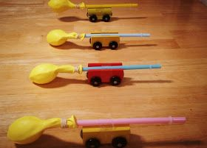
Обладнання: повітряні кульки по кількості дітей, машинки, або саморобні літачки, скоч, ватман, кольорові олівці.
Хід діяльності: Надути кульку і випустити з неї повітря на дітей, обговорити силу і запитати, чи може ця сила, щось рухати. Обговорити куди причепити кульку, щоб повітря штовхало машину. Сам процес створення і тестування.
Запропонувати дітям зробити картинг. Обговорення. Розподілення ролей. Гра.

«Чим дихає людина»
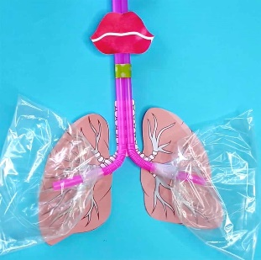
Обладнання: прозорі повітряні кульки, або поліетиленові пакети, коктейльні трубочки, скоч. Зроблений макет легеневої системи.
Хід діяльності: обговорити з дітьми про зовнішні і внутрішні органи дихання людини. Необхідність правильного дихання та чистого повітря для здоров’я людини. Запропонувати подумати, чому грудна клітка рухається вгору і вниз, коли вони вдихають і видихають? Показати на макеті процес дихання. Запропонувати дітям питання – позначити, які вони мають на макеті. Трахея - велика трубка, яка з'єднує верхню частину горла з бронхами. Бронхи – дві розгалужені трубки, які починаються від трахеї, а потім ведуть до правої та лівої легені. Бронхіоли – ще менші трубочки, які відходять від бронхів і ведуть до маленьких мішечків. Альвеоли – крихітні мішечки, до яких підходять кровоносні судини. Кров розносить повітря по всьому тілу. Запропонувати дітям створити макети легенів.
Склеїти за допомогою скочу дві коктейльні трубочки. Зігнути трубочки в місці згину і розвести у сторони. За допомогою скочу герметично приклеїти до кожної трубочки пакет - легені готові.

Математична вправа «Скільки у людини чого»
Хід діяльності: вихователь пропонує дітям згадати, що в нашому тілі є: одне, два, чотири. Можна згадати і кольори. Далі вихователь запитує по черзі у дітей питання на наприклад: «скільки у двох дітей очей, носиків, сердець тощо». Важливо питати чи всі так вважають і перевіряти, перерахунком на певних дітях. Також можна запропонувати дітям самим складати та задавати питання.

«Створення моделі кисті руки людини»
Обладнання: картинки внутрішньої будови рук людини. Вирізані долоньки по кількості рук. Трубочки порізані на 15 нерівних частин. Нитки по 5 на дитину. Скоч.
Обговорення з дітьми значення, властивості руки і кожного пальця. Розповісти, що навіть роботам, які приймають участь в дослідженнях роблять руки у вигляді руки людини. Обговорити, коли, ще можуть знадобиться штучні руки.
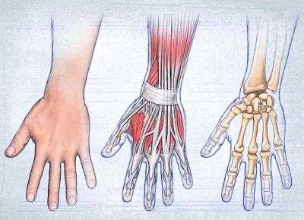
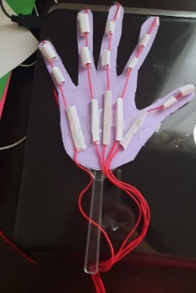
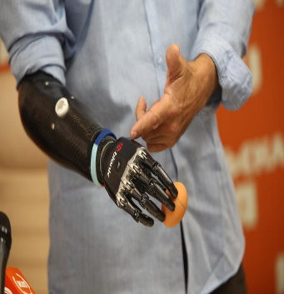
Запропонувати дітям обговорити наявний матеріал та хід виконання роботи. Виконання роботи: дивлячись на свою долоньку створити макет штучної руки. Обговорити результат.

«Різноманіття одягу»
Обладнання: картинки різного одягу; шматочки різних тканин, бажано однієї тканини по 2-3 штуки., лійка з водою, кубики льоду.
Хід діяльності: Обговорити з дітьми призначення одягу. Запропонувати подумати навіщо він і за допомогою чого він так чи інакше рятує людину. Обговорити з яких шматочків, який одяг можна було б пошити. Практично перевірити за допомогою кубиків льоду, води перевірити правильність рішень.

Дидактична вправа «Побудова об’ємних фігур»
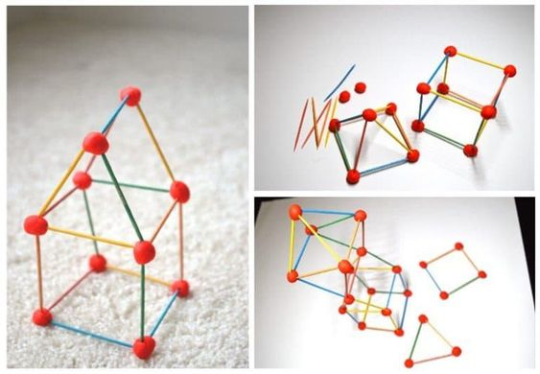
Обладнання: пластилін, палички для рахунку (зубочистки). Картинки з пласкими геометричними фігурами.
Хід діяльності: запропонувати дітям із паличок та шматочків пластиліну зробити запропоновані вихователем площинні фігури. Продовжуючи роботу спробувати створити об’ємні фігури. Ускладнення створення з однієї основи (наприклад квадрат) створити 2 різні об’ємні фігури.

Дидактична вправа «Кубічні завдання»
Обладнання: кубики однакові за розміром. Картки з завданнями.

Правило виконання: кубики щільно приставляти один до одного. На картках з завданнями зображена проекція побудови зверху, крапками показано скільки кубиків (поверхів) в тому чи іншому ряду.
Хід діяльності: за заданими картками побудувати конструкцію.
Ускладнення: запропонувати побудувати свою конструкцію і зобразити відповідно. Побудувати проекти один одного.
Ускладнення на задану площину записати план будівництва із 4, 5, 6 кубиків. Побудови мають бути різними.

«Виготовлення штучного снігу»
Обладнання: підгузок, миска, вода.
Хід діяльності: Розглянути підгузок і дізнатися від дітей для чого він потрібен. Дістати та висипати його зміст в миску., потрохи добавляючи воду спостерігати з дітьми, як поліакрилат вбирає в себе вологу. Коли маса стане схожою на сніг, запропонувати дітям створити зимову композицію.

«Який буває папір ?»
Обладнання: різні види паперу – картон, газета, серветка, туалетний папір, кольоровий папір, паперові шпалери, пакувальний, гофрований папір тощо, завчасно приготовлені паперові кораблики із різного паперу, великий таз з водою.
Хід діяльності: провести бесіду про папір, для чого він використовується. Запропонувати дітям розглянути та дати узагальнюючу назву предметам на столі. Обговорити чи весь папір однаковий та розсортувати папір за такими ознаками: твердий - м’який, тонкий - товстий. Перевірка правильності виконання завдання, пом’яти той чи інший папір, розірвати. Запропонувати дітям подумати, чи папір можна використовувати для ігор з водою і який із запропонованих варіантів точно «боїться води». Після обговорення, протестувати, різні шматки паперу та перевірити правильність суджень через обговорення.
Показати паперові кораблики. Запропонувати дітям подумати чи утримаються кораблики на плаву і чому. Перевірити гіпотези на практиці. Обговорити.
Запропонувати створити альбом «Види паперу» з шматочків різного паперу.

Дидактична вправа: «Алгеброграми»
«Алгеброграми» - це такі дидактичні вправи в яких одне, або навіть два числа у матемачному виразі закриті. Дитині підставляючи певні числа потрібно скласти правильний математичний вираз. + = 2 + = 3
2020р

2020р

2020р

2020р

5- = Яка цифра заховалась за : ; ; ;
Хід діяльності: дітям роздаються карточки з завданнями. Дають час на виконання. Питають відповідь, перевіряють чи у всіх зійшлося.
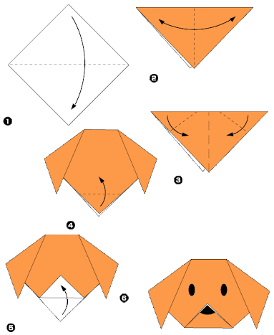
Орігамі «Собачка»
Обладнання: по 2 паперу квадратної форми на кожну дитину. Листок паперу, олівці.
Хід діяльності: нагадати дітям, про те, що папір можна складати і отримувати нові геометричні фігури. Запропонувати за інструкцією скласти мордочку «собачки».
Обговорити чи складно було діяти за інструкцією. Попросити дітей намалювати власну інструкцію на будь-яку фігуру, яку можна скласти з такого ж паперу.
«Пап’є-маше»
Обладнання: туалетний папір, сито, клей ПВА, таз з водою, миска, харчова плівка для накриття миски.
Хід діяльності: обговорити, що можна створити з паперу. Вибрати мисочку. Запропонувати туалетний папір, розірвати на маленькі шматочки і скласти в таз з теплою водою. Запропонувати дітям з маси, що утворилась зробити кулю. Обговорити, чому так відбувається, звернути увагу на те, що папір хоч і мнеться в грудочки, все-одно розвалюється. Додати клей і знову гарненько все перемішати. Запитати у дітей чи можна з цієї маси щось зробити? Спробувати нанести її на миску. Чому? Насипаємо масу у сито, чекаємо поки стече вода. Придавати, щоб залишки води стекли. В’язку масу, дітям, пропонують нанести на вкриту харчовою плівкою миску. Залишають на радіаторі висохнути. Після того, як висохне відділити від миски і розглянути її з дітьми. Обговорити, що сталося з папером, на який вид паперу схожа миска. За бажанням прикрасити її.
Дидактична гра «Телефон»
Обладнання: слухавки, завіса, кубики однакового розміру і кольору.
Правила: чітко пояснювати кількість, висотність споруди. Діти спостерігачі не мають права підказувати.
Хід діяльності: За стіл сідають двоє дітей, між ними завіса. Одна дитина будує певну споруду. Дзвонить іншій і пояснює, як вона її зробила. Друга дитина має за поясненням створити таку ж саму споруду. Дозволяється запитувати, уточнювати. Після того, як споруда буде готова. Абонент має перевірити, назвавши елементи своєї споруди, за можливості виправити помилки. Після того, як обидва абоненти поклали слухавку. Діти спостерігачі вказують на помилки, які надала в поясненнях перша дитина. Друга дитина виправляє помилки за підказками. Відкривається завіса, порівнюються споруди. Друга дитина, якщо вона помилилась, виправляє свої помилки.
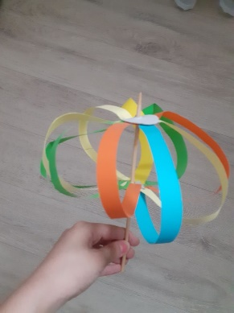
Виготовлення «Веселки»
Обладнання: паперові смужки 0,5-1см 15см довжиною за кольорами веселки. Два картонних кружечки 2см в діаметрі. Шпажка.
Хід діяльності: Запропонувати дітям створити власну веселку. До кружечка на однаковій відстані приклеюємо всі 7 смужечок. По одній приклеюємо до іншого кружечка, стежити, щоб смужечка була пряма. Через два кружечка подіваємо шпажку. Вертимо шпажку між двома долонями.

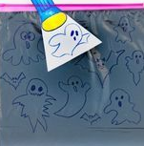
Створення картини «День і ніч»
Обладнання файл, чорний картон, фломастери. Готові шаблони ліхтарика с променем світла на білому папері.
Хід діяльності: Запропонувати дітям зобразити на файлі фломастерами малюнок: квіти на траві, над ними літають, повзають різноманітні комахи. Потім запропонувати покласти чорний картон у файл. Обговорити, що сталося. Запропонувати підсвітити галявину, помістивши ліхтарик між чорним картоном і плівкою. Обговорити, на якому фоні деталі малюнку яскравіше.

дидактична вправа «Тварини дідуся Лесона»
Хід діяльності: Розповідаємо дітям, що дідусь Лесон піклується про тварин: мишей, котів, гусей, собак, кіз, баранів, корів та коней. (Малюємо піктограми, щоб позначити тварин).
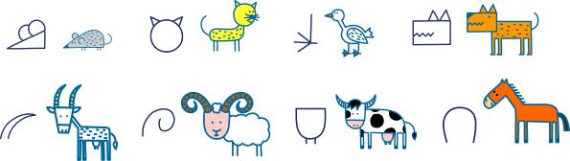
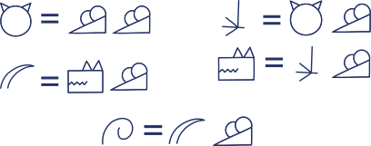
Тварини дідуся Лесона люблять грати в перетягування каната. Всі звірята однаково сильні, якщо їх об’єднати. Тобто дві мишки разом мають силу одного кота, а гусак такий же сильний, як одна кішка і одна мишка.
Ігрові завдання: об’єднати тварин, так, щоб ніхто не переміг. Мишка і кіт змагаються проти трьох мишей – яка команда сильніша і чому? Що треба зробити, щоб команди були рівні по силі.

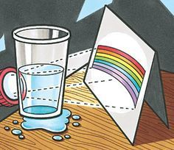
«Створення веселки»
Обладнання: прозора склянка з водою, білий аркуш,
Ліхтарик, або яскраве світло, дзеркало.
Хід діяльності: Перед склянкою з водою покласти аркуш паперу, ліхтариком посвітити через склянку на аркуш паперу. Відрегулюйте кут світла ліхтарика, поки на папері не з’явилася кольори веселки. У склянку води покласти люстерко і світити на нього, знайти папером місце де з’явиться веселка.

«Властивість рослин утримувати воду»
Обладнання: два горщика, один з висадженими кімнатними рослинами (неполитими дні), другий з сухим ґрунтом. Таз з водою. Лійка з водою. Вентилятор, папірці.
Хід діяльності: Обговорити з дітьми стихійні природні явища такі, як повінь та штормовий вітер. Запитати, чи можливо змінити щось, щоб зменшити їх наслідки. Показати на прикладі. Перед вентилятором поставити горщик з ґрунтом, перед яким покласти шматочки паперу. Включити вентилятор. Обговорити, що сталося. Повторити з горщиком з рослинами. Вислухати відповіді дітей. Розглянути картинки з посадками вздовж поля. Запитати навіщо їх висаджують.
Звернути увагу дітей, що земля в горщиках суха. Взяти горщик до рук, під денце поставити таз. Попросити дитину полити з лійки горщик. Поспостерігати, як вода буде витікати із отвору в денці. Взяти інший горщик з рослиною, повторити дослід. Запитати, чи однаково витікала вода з обох горщиків і чому є різниця. Обговорити з дітьми важливість зелених насаджень.

ВИСНОВОК
Знаходження шляхів реалізації STEM-освіти у дошкіллі зумовлюється завданнями, визначеними проектом Концепції STEM-освіти в Україні, та Стратегією сталого розвитку України. Адже і дошкільна освіта не має залишатися осторонь – саме в цей період іде інтенсивний розвиток здібностей дітей, формуються пізнавальні якості дитини і саме такий напрямок освіти є природним для дітей дошкільного віку.
Розуміючи важливість модернізації, як освіти взагалі так і дошкільної освіти я розробила низку занять з елементами STEM-освіти, які допомогли не тільки урізноманітнити заняття, але і підвищити рівень компетенції дітей різного рівня розвитку. Адже головне в цій системі, що дитина не засвоює готові знання, а опановує ними через практичну діяльність. Під час таких занять дитина вчиться не тільки порівнювати, аналізувати та робити синтез, але і припускати гіпотези, приймати рішення, знаходити свої помилки і шляхи до їх виправлення. А саме головне, що дітям подобається ця освітня робота, адже вона не вимагає від дитини шаблонної відповіді; під час таких занять дитина не помиляється, адже кожна відповідь правильна, якщо вона має пояснення. Пояснюючи свої дії, дошкільник не тільки вправляється у зв’язному мовленні, а аналізує свої дії, встановлює причинно-наслідковий зв’язок того, що відбувається, та знаходить практичне застосування своїх знань.

ВИКОРИСТАНІ ДЖЕРЕЛА:
Hejný, Milan, Hejného metoda: «zasloužená radost z poznávání, příručka pro rodiče»: pro rodiče,Monografie, Praha : H-mat, o.p.s., 2018. Popis: 32 stran ; 2018
Статтях Н.О. Гончарової «Використання ігрових технологій в STEM-освіті» та «Досвід використання ігрових технологій при вивченні STEM дисциплін».
Ключевский В. О. Письма. Дневники. Афоризмы и мысли об истории.— М.: Наука, 1968.- С. 334.
Збірник матеріалів «STEM-тиждень — 2020» / укладачі: Василашко І. П., Патрикєева О. О., Булавська Л.Г. — К. : Видавничий дім «Освіта», 2020. — 335 с.
https://zakon.rada.gov.ua/laws/show/960-2020-%D1%80#Text
https://cs.wikipedia.org/wiki/Milan_Hejn%C3%BD
http://blog.h-mat.cz/
https://themathmage.com/
http://blog.h-mat.cz/didakticka-prostredi/krokovani
http://nikitiny.ru/knigi-i-statyi-nikitina?page=1
https://www.momes.net/apprendre/matieres-scolaires/sciences/experiences-pour-enfants/creer-un-arc-en-ciel-a-la-maison-831333
https://effortlesson.com/12-principov-metodiki-hejni/
http://vidpoviday.com/10-sposobiv-vigotovlennya-shtuchnogo-snigu
https://www.parentingforbrain.com/visual-spatial-reasoning-skills-stem/
https://www.pinterest.com/pin/8162843064428461/activity/tried/
https://www.hellowonderful.co/post/how-to-make-a-lung-model-with-kids/
https://www.rookieparenting.com/balloon-rocket-car-propulsion-stem-activity/
https://www.pinterest.com/pin/12033123993184237/activity/tried/
http://www.tvoyrebenok.ru/origami-sobaka.shtml
https://fabulesslyfrugal.com/diy/6-diy-musical-instruments-for-kids/

